МИНИСТЕРСТВО НАУКИ И ВЫСШЕГО ОБРАЗОВАНИЯ РОССИЙСКОЙ ФЕДЕРАЦИИ ФЕДЕРАЛЬНОЕ ГОСУДАРСТВЕННОЕ АВТОНОМНОЕ ОБРАЗОВАТЕЛЬНОЕ УЧРЕЖДЕНИЕ ВЫСШЕГО ОБРАЗОВАНИЯ

«Национальный исследовательский университет «ИТМО» (НИУ ИТМО)

**Лабораторная работа №2**

**«C++ BUILD / IF / LOOP, PYTHON»**

**по курсу «C++ и UNIX системы»**

|  |  |
| --- | --- |
| **Выполнил студент 3 курса группы К3333:** | Буданцев А.А. |
| **Проверил:** | Маслов И.Д. |

Оглавление

Цель работы 3

Задача 3

Решение 4

1. [С++ EXPRESSION] Создать и скомпилировать программу на C++ 4

2. [PYTHON EXPRESSION] Создать и скомпилировать программу на Python 3 6

# **Цель работы**

Познакомить студента с принципами компиляции исходного кода. Составить программу с использованием циклов, условий и функций. Сравнить быстродействие между C++ и Python. Ознакомление с типами данных.

# **Задача**

1. **[С++ EXPRESSION] Создать и скомпилировать программу на C++**

Результат сборки (компиляции) сохранять в папку build. Папку build сделать игнорируемой для GIT. Программа должна получать на вход число – это количество итераций для выполнения расчета. В рамках итерации выполнять следующее вычисление: x^2-x^2+x*4-x*5+x+x. Вычисление выполнять в виде отдельной от main функции, которая будет вызвана циклически из main. Фиксировать время выполнения программы, затрачиваемое на расчет выражения n раз (n задается в консоли перед вычислением). Предусмотреть дополнительный цикл на повторную итерацию запуска программы вычислений. Если было введено не число, то завершить выполнение программы.

1. **[PYTHON EXPRESSION] Создать и скомпилировать программу на Python 3**

Результат сборки (компиляции) сохранять в папку build. Папку build сделать игнорируемой для GIT. Программа должна получать на вход число – это количество итераций для выполнения расчета. В рамках итерации выполнять следующее вычисление: x^2-x^2+x*4-x*5+x+x. Вычисление выполнять в виде отдельной от main функции, которая будет вызвана циклически из main. Фиксировать время выполнения программы, затрачиваемое на расчет выражения n раз (n задается в консоли перед вычислением). Предусмотреть дополнительный цикл на повторную итерацию запуска программы вычислений. Если было введено не число, то завершить выполнение программы.

1. **[SAVE] Результат всех вышеперечисленных шагов сохранить в репозиторий (+ отчет по данной ЛР в папку doc)**

Фиксацию ревизий производить строго через ветку dev. С помощью скриптов накатить ревизии на stg и на prd. Скрипты разместить в корне репозитория. Также создать скрипты по возврату к виду текущей ревизии (даже если в папке имеются несохраненные изменения + новые файлы).

# **Решение**

## **[С++ EXPRESSION] Создать и скомпилировать программу на C++**

* 1. Добавляем build в gitignore:

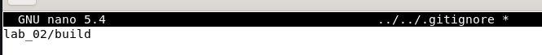

* 1. Создаём файл main.cpp и пишем код

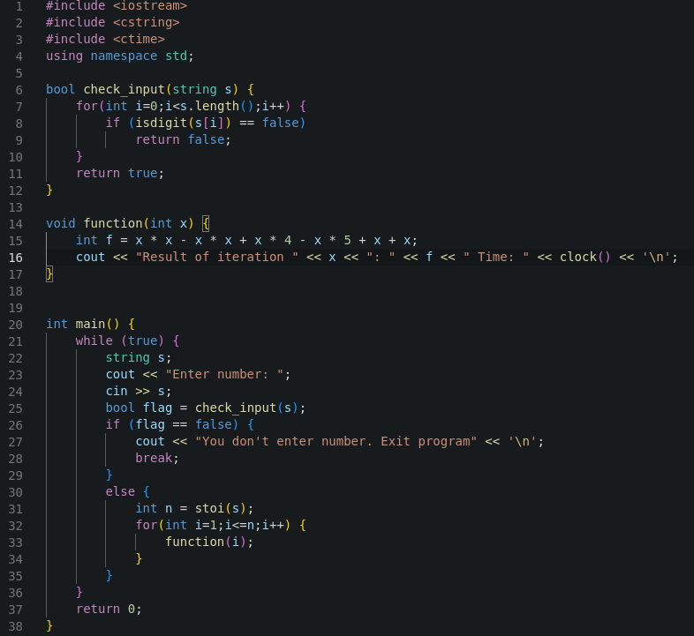

* 1. Делаем build файла main.cpp



* 1. Запускаем файл ./a.out



* 1. Результат выполнения команды

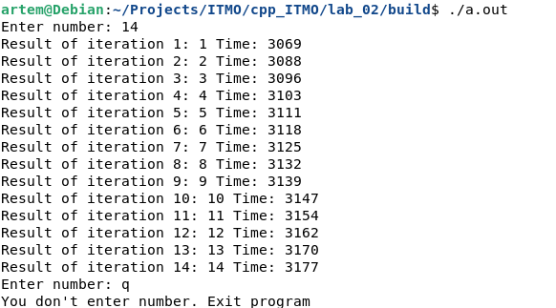

## **2. [PYTHON EXPRESSION] Создать и скомпилировать программу на Python 3**

* 1. Создаём файл main.py и пишем код:

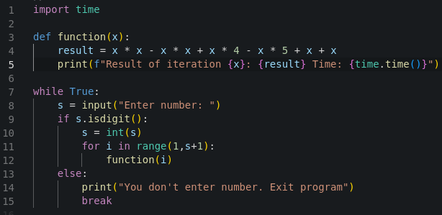

* 1. Запуск файла и результат выполнения команды

